Kemikaliehantering

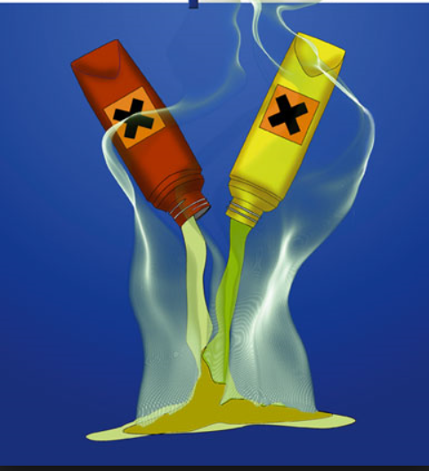

*Bild: Prevent*

Många kemiska ämnen och produkter används i dag ute på våra arbetsplatser exempelvis smörjoljor, avfettningsmedel och olika sorters limmer etc. Hanteringen av de kemiska produkterna kan orsaka allvarliga skador på de anställdas hälsa och miljö. Arbetsgivaren behöver därmed ha god koll på vilka kemiska produkter som används på arbetsplatsen och vidta nödvändiga åtgärder för att förebygga ohälsa eller olycksfall vid hanteringen.

Vad är en kemisk riskälla?

En kemisk produkt, ett kemiskt ämne eller flera kemiska ämnen tillsammans kan medföra ohälsa eller olycksfallgenom:

- sina hälsofarliga egenskaper,

- sina egenskaper på det sätt ämnet används eller förekommer (exempel: avgaser, damm och gaser som bildas vid arbete),

- sin temperatur,

- att minska halten syrgas i luften (för låg syrgashalt är kvävande),

- att öka risken för brand, explosion eller annan farlig kemisk reaktion,

## Visste du att?

Vid fysiskt påfrestande arbete andas vi in mer frekvent, vilket ökar risken för att större halt luftföroreningar tränger ned i lungorna.

Hälsorisker och besvär

Det finns tre sätt för kemiska produkter och ämnen kan ta sig in i kroppen via inandning, via huden och genom nedsväljning.

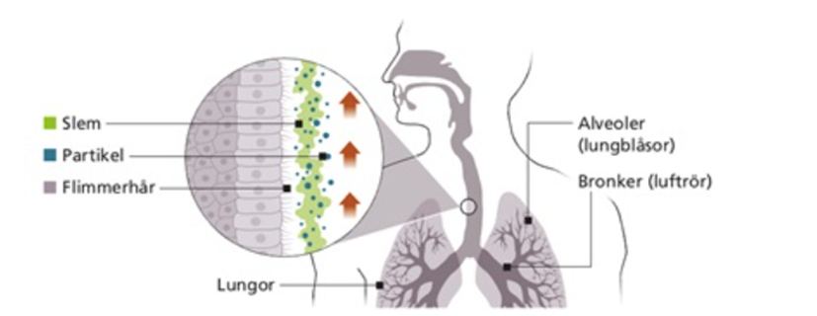Inandning av ångor, damm eller aerosol kan ge skador via övre luftvägarna, lungorna och i olika organ via blodbanorna. Ungefär 70-80 m² exponeringsyta i kroppen berörs. Det kan ge:

* Andningsbesvär
* Astma
* Sämre lungfunktion
* Snuva
* Rinnande ögon

*Bild: Prevent*

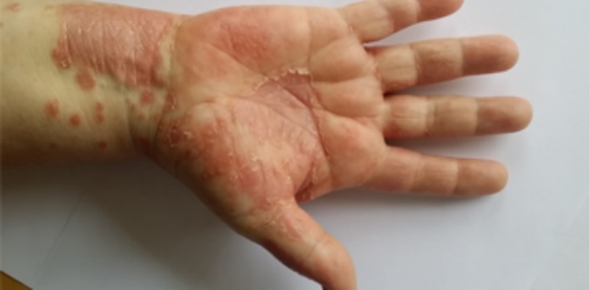Hudens funktion är bland annat att skydda mot omgivningens mekaniska och kemiska påverkan. Vissa ämnen har dock en benägenhet att tränga igenom huden. Huden utgör ungefär 1,5-2 m² exponeringsyta på kroppen. Vid exponering av kemiska produkter på huden kan kontakteksem uppstå som kan orsaka överkänslighet och allergi mot dessa ämnen. Har en överkänslighet uppstått för ett ämne kvarstår denne ofta resten av livet.

*Bild: Prevent*

Nedsväljning av olika typer av kemikalier kan ske vid exempelvis dålig handhygien el i samband med snusning, rökning och/eller i samband med måltider. Vid nedsväljning berörs en exponeringsyta i kroppen på ca 7-8 m². En god regel vid hantering av kemikalier är att alltid ha på sig skyddshandskar.

## Bearbetning av kemikalier

Vid termisk bearbetning av kemikalier kan allergiframkallande ämnen bildas. Exempelvis vid lödning, skärning, slipning, svetsning och liknande. Lack som utsätts för höga temperaturer (börjar redan vid ca 150 grader) frisätter Isocyanater.

## Skador och sjukdomar

Kemiska ämnen kan skada direkt och orsaka exempelvis frätskador om kemikalierna stänker i ögon eller på hud. Påverkan på hälsan kan också visa sig efter en längre tid av exponering exempelvis genom eksem, nervpåverkan eller cancer.

Vad säger lagen?

Arbetsgivaren ska förebygga kemiska arbetsmiljörisker. Det görs kort sammanfattat genom att inventera och dokumentera alla kemiska riskkällor (de kemiska produkter och ämnen som genom sitt innehåll kan orsaka skada), riskbedöma dess lagring och hantering samt upprätta och genomföra åtgärder för att eliminera eller minska ohälsosam exponering.

Undersöka och riskbedöma

Inventera och undersök vilka kemiska riskkällor som finns på er arbetsplats. Gör en förteckning och dokumentera var de förvaras, hur de hanteras samt ange hygieniskt gränsvärde.

För nytt och/eller tillfälligt arbete så räcker det att förteckna riskkällorna separat och sedan om de fortfarande är aktuella föra in i den samlade förteckningen. *Exempel: ”Svetsrök från rostfritt” där riskkällan utgörs av rök från svetsarbeten med rostfri metall.*

I säkerhetsdatabladet (SDB) finns alla information som behövs dokumenteras. SDB ska tillhandahållas av leverantör för kemiska produkter som klassificeras som farliga (för blandningar som inte är klassificerade som farliga men som omfattas av krav på SDB gäller att de ska lämnas ut om användare begär det). SDB ska innehålla 16 avsnitt (rubriksättning och ordningsföljd är obligatorisk). De ges ut antingen på papper eller elektroniskt senast vid första leveransen av produkten och innehåller information som användaren behöver för att kunna hantera produkten på ett säkert och miljömässigt acceptabelt sätt. Se alltid till att säkerhetsdatabladen är på svenska och att de är aktuella.

*Exempel: Hur kan man upptäcka om produkten innehåller Isocyanater?*

*Titta på förpackningen och säkerhetsdatabladet (SDB). Ibland kan det stå isocyanat,*

*men ofta ingår de i ett kemikalienamn, till exempel toluendiisocyanat,*

*eller anges som en förkortning för en isocyanat, Det går även att se om produkten är*

*klassificerad som allergiframkallande med faroangivelserna H317 eller*

*H334.*

Kemikalier ska riskbedömas i de arbetsmoment som de används i då det är viktigt att bedöma om det finns några risker kopplat till användningen. En samlad riskbedömning kan göras för grupper av kemiska produkter och ämnen som har samma farliga egenskaper och som hanteras återkommande på samma sätt. T.ex. lim med samma egenskaper och som används på likartat sätt. Dock behöver en ny riskbedömning göras om leverantören lämnar ny information i säkerhetsdatabladet (t.ex. produktens sammansättning eller egenskaper).

För riskbedömning behövs kunskap om den kemiska produktens egenskaper, hur den används och om risker förknippade med användningen. Så utgå från den upprättade förteckningen och aktuella säkerhetsdatablad. Det är bra att involvera de som arbetar/ska arbeta med produkten i så stor utsträckning som möjligt.

Riskbedömningen ska visa på:

* den kemiska riskkällans farliga egenskaper
* hur arbetstagare exponeras och hur mycket
* samverkande effekter med andra kemiska riskkällor och med andra faktorer i arbetsmiljön.
* möjliga kemiska reaktioner med ämnen och/eller material på arbetsplatsen.
* omständigheter vid arbetet som kan påverka risken, inklusive effekten av skyddsåtgärder.
* erfarenheter från rapporterade oönskade händelser, vid nödlägesövningar och resultat från medicinska kontroller.
* tillstånd

Beakta exempelvis hur personer kan exponeras i de sammanhang där risken har identifierats. Förutse oavsiktliga fel som kan resultera i olyckor i olika situationer, t.ex. mängd som hanteras, temperatur, öppen hantering, ventilationen, aerosolbildning, heta arbeten etc.

Vid lagring och användning av hushållskemikalier såsom disk- och städprodukter på arbetsplatsen kan en enklare riskbedömning upprättas. Genom att utgå från informationen i produktbeskrivningen går det ofta att avgöra om några farliga situationer kan uppstå och vilka skyddsåtgärder som behövs. För dessa produkter kan ofta åtgärder såsom användning av skyddshandskar och god allmänventilation ge tillräcklig skyddseffekt.

## Förvaring och märkning

Kemiska produkter ska förvaras enligt respektive produktanvisningarna som finns i säkerhetsdatabladet. Förvara alltid kemikalierna med lock då de inte används. Kom ihåg att inte förvara kemikalier tillsammans med brännbart material och gasflaskor. Det är viktigt att brandklassningen av förvaringsskåp och förråd stämmer med de typer och mängder av kemikalier som förvaras där. Det ska finnas anpassad utrustning för hantering och sanering av spill till de kemikalier som förvaras. Kom ihåg att bedöma riskerna vid förvaring är en del av riskbedömningen.

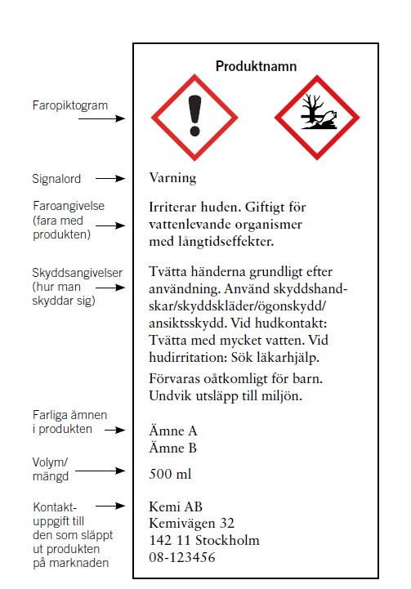

*Bild: Exempel på etikett med märkning, www.kemi.se*

I kemikalieförråd får öppna golvbrunnar inte finnas. Golvbrunn ska förses med skydd som förhindrar att läckage kan ske, exempelvis tättslutande lock, manuell öppnings- och stängningsfunktion på brunnen eller annan jämförbar anordning.

Kemikalier ska normalt förvaras i sina originalförpackningar. Om mindre mängd behövs, ska den nya förpackningen vara lämplig för ändamålet och märkning ska ske i enlighet med originalförpackningen.

Farliga kemiska produkter ska vara klassificerade, märkta och förpackade enligt kraven i EU:s CLP-förordning** innan de släpps ut på marknaden. Produkter som säljs i Sverige ska vara märkta på svenska. Det ska tydligt framgå och gå att förstå vilket ämne förpackningen innehåller och vilka risker som föreligger. Även synliga rörledningar som innehåller en farlig kemisk produkt ska vara märkta med produktens faropiktogram.

**!** *Den arbetsgivare som inte har märkt en eller flera rörledningar med farliga kemiska produkter enligt lagkraven kan behöva betala en sanktionsavgift. För rörledningar som endast innehåller tryckluft och saknar märkning utgår ingen sanktionsavgift. Lägsta avgiften är 15 000 kronor och högsta avgiften är 150 000 kronor. För den som har 500 eller fler sysselsatta är avgiften 150 000 kronor.*

*\*\* CLP = Classification, Labelling and Packaging (klassificering, märk­ning och förpackning). Reglerna finns i förordning (EG) nr 1272/2008 (CLP-förordningen) och gäller i hela EU och i EES-länder­na Island, Lichtenstein och Norge.*

## Kunskaper och intyg

Utbildning krävs och ska förnyas vart femte år för de som leder eller aktivt sysselsätts i arbete som kan innebära exponering av:

* diisocyanater, epoxiplastkomponenter, organiska syraanhydrider, formaldehydhartser, metakrylater (H317 eller H334) eller akrylater (H317 eller H334)
* arbete som innebär termisk nedbrytning som frisätter isocyanater eller processer som frisätter formaldehyd.
* för arbete med kemiska produkter som innehåller etyl2cyanoakrylat eller metyl2cyanoakrylat om arbetet sammanlagt pågår mer än 30 minuter per vecka.

## Kort fakta om Isocyanater

Isocyanater finns som beståndsdel i olika produkter, främst för framställning av olika varianter av polyuretanplast (PUR) bl.a. solid plast, lim, lack och isolering.

Isocyanater kan även bildas vid upphettning.

Exempel där isocyanater kan förekomma i de produkter som tillverkas eller används:

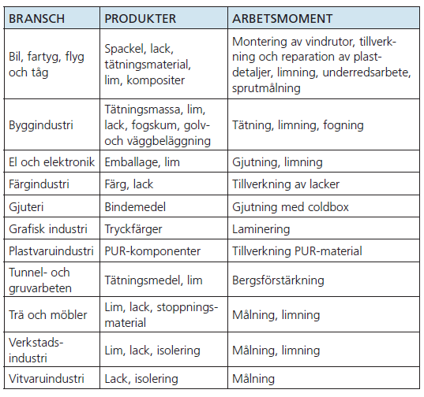

*Bild: Prevent*

Exempel där isocyanater kan bildas och avges vid upphettning:

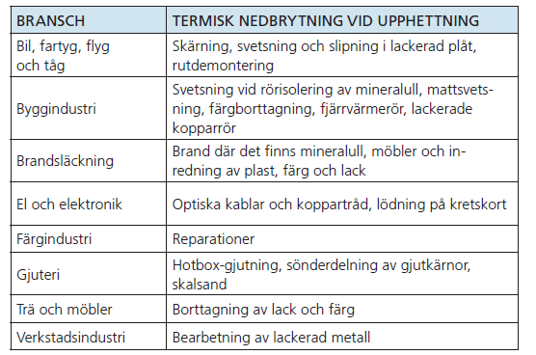

*Bild: Prevent*

**!** *Vid en myndighetsinspektion kan de som leder arbetet och de som arbetar med cyanoakrylat, epoxiplast-komponenter, syraanhydrider, isocyanater (diisocyanater), formaldehyd eller formaldehydharts****utan att ha utbildning****, ge en sanktionsavgift på 10 000 SEK per person.*

## Mätning

En del av underlagen till riskbedömningen handlar om att avgöra om luften är godtagbar med hänsyn till de hygieniska gränsvärdena. Går detta inte att avgöra från data om den kemiska produkten eller av hanteringen behövs det utföras en exponeringsmätning. Har man inte egen kompetens att utföra mätning kan en yrkeshygieniker anlitas att utföra mätning.

## Medicinsk kontroll

Arbetsgivaren ska anordna medicinska kontroller för de arbetstagare som kommer att sysselsättas eller sysselsätts i arbete som innebär exponering för farliga kemiska produkter som klassificeras som H317 eller H334 på grund av sitt innehåll av

- epoxiplastkomponenter,

- formaldehydhartser,

- metakrylater, eller

- akrylater.

Gäller dock inte om arbetsgivarens riskbedömning visar att exponeringen för ovan nämnda ämnen är försumbar, och att personlig skyddsutrustning därför inte behövs. Skälen till att exponeringen bedöms som försumbar ska dokumenteras skriftligt.

**!** *Om någon som arbetar med etyl-2-cyanoakrylat,  metyl-2-cyanoakrylat, syraanhydrider, isocyanater (diisocyanater) och* ***inte har******genomgått läkarundersökning och fått tjänstbarhetsintyg,*** *kan en sanktionsavgift tilldelas arbetsgivaren på mellan 15 000 och 150 000 SEK. Avgiftens storlek bestäms av antalet anställda hos arbetsgivaren.*

## Tillstånd

En del arbeten kräver s.k. arbetstillstånd från arbetsgivaren, då ska arbetsgivare lämna sitt godkännande i ett skriftligt arbetstillstånd innan arbetet får påbörjas. Ett arbetstillstånd ska även innehålla hanterings- och skyddsinstruktioner för arbetet. På gemensamt arbetsställe ska villkor och instruktioner som gäller för arbetet samt uppgift om de risker som kan uppstå för dem som arbetar för andra företag lämnas till samordningsansvarig. Arbeten som kräver arbetstillstånd från arbetsgivaren är:

* att arbeta i cistern, brunn, silo, lastutrymme eller liknande** där det förekommer en brandfarlig vätska, gas eller aerosol.
* Om utrymmet inte kan ventileras så att luftens sammansättning blir säker ska lämpligt andningsskydd användas.
* svetsa, skära, löda, slipa, borra eller utföra annat arbete som medför hög temperatur på något som innehåller eller har innehållit brandfarlig eller brännbar vätska.
* att utföra arbete som kan orsaka brand eller explosion där explosionsfarlig atmosfär kan förekomma.

*\*\* en särskild riskbedömning ska göras enligt AFS 2011:19 5 § tredje stycket. Vid tillämpning av 8 och 9 §§ ska man bedöma om luften behöver kontrolleras fortlöpande under arbetet.*

Åtgärder

Undersökning och riskbedömning ska leda till åtgärder. Det gäller både åtgärder mot att utsättas för risker i det ordinarie arbetet och åtgärder för att minska riskerna vid oplanerade händelser och felhandlingar.

Minska exponeringen genom att arbeta efter den så kallade åtgärdstrappan: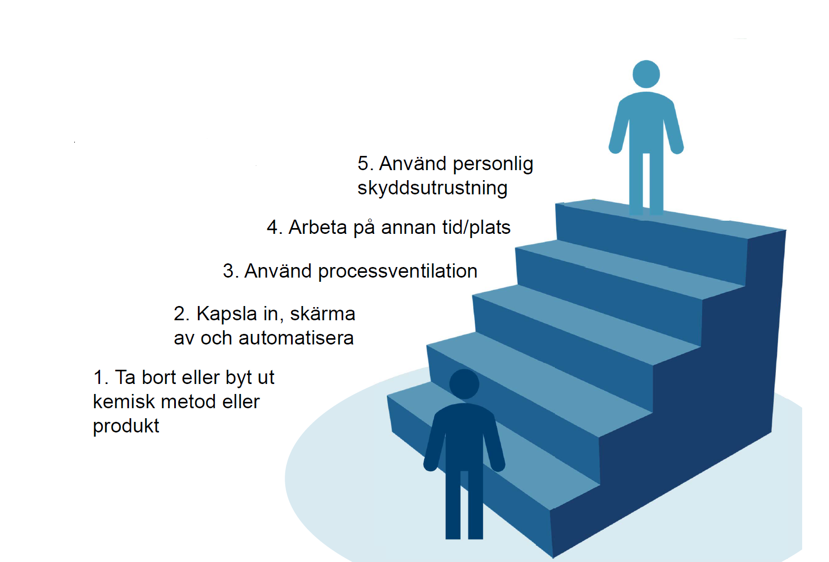

*Bild: Åtgärdstrappan Källa: Prevent*

För personlig skyddsutrustning (se produktens säkerhetsdatablad) ska det finnas dokumenterade rutiner för anpassning, kontroll, underhåll och förvaring. Arbetstagarna ska kunna förstå rutinerna och rutinerna ska finnas tillgängliga på arbetsstället.

## Information

Alla på arbetsplatsen som kan komma i kontakt med kemiska riskkällan ska informeras. Speciellt viktigt är det med information vid nyanställning, byte av arbetsuppgifter och när nya kemiska riskkällor tas i bruk. ska innehålla, åtgärder som ska vidtas och varför.

Som arbetsgivare ska du se till att arbetstagarna får informationen om:

* symboler för märkning av kemikalier som finns
* särskilda moment som kan innebära risker och skyddsåtgärder
* instruktioner om hantering av kemikalierna på ett säkert sätt
* personlig skyddsutrustning som ska användas och instruktioner för hur den sköts
* var och hur utrustning för första hjälpen och brandsläckning fungerar
* övriga risker som finns på arbetsstället och hur man undviker dessa.

## Nödlägesplan

Det ska finnas en plan för beredskap vid oönskade händelser och nödlägen. Planen ska vara känd för alla berörda. Planera in regelbundna övningar.

*Kemikaliegrupp*

Utse på arbetsplatsen en arbetsgrupp som bedömer och godkänner inköp och användning av kemiska ämnen.

Dokumentation

Arbetsgivare ska ha dessa dokument tillgängliga:

* Förteckningen över de kemiska riskkällorna.
* Säkerhetsdatablad (SDB) och annan risk- och skyddsinformation om de kemiska riskkällorna.
* bedömning av exponeringen vid inandning och eventuella rapporter från mätningar.
* dokumentation av undersökning och riskbedömning med resultat och beslutade åtgärder.
* Upprättade hanterings- och skyddsinstruktioner samt andra rutiner.
* Nödlägesberedskapsplan för olyckor och nödsituationer.
* Beslut från Arbetsmiljöverket med villkor för tillstånd.

## Hjälpmedel

Det finns många bra verktyg och filmer som med fördel kan användas i det förebyggande arbetet och vid kompetenshöjning.

Kemikalieinspektionen

[Faktablad](https://www.kemi.se/publikationer/faktablad)

Arbetsmiljöverket (AV)

AFS 2023:10 Risker i arbetsmiljön

AFS 2023:15 Medicinska kontroller i arbetslivet

[ADI 296](https://www.av.se/arbetsmiljoarbete-och-inspektioner/publikationer/broschyrer/kemiska-risker-i-arbetsmiljon-adi-296-broschyr/) Kemiska risker i arbetsmiljön

[ADI 549](https://www.av.se/arbetsmiljoarbete-och-inspektioner/publikationer/broschyrer/akta-handerna---valj-ratt-skyddshandskar-mot-kemikalier/) Akta händerna - välj rätt skyddshandskar mot kemikalier

[ADI 606](https://www.av.se/arbetsmiljoarbete-och-inspektioner/publikationer/broschyrer/bedom-de-kemiska-arbetsmiljoriskerna-sa-har-adi606-broschyr/) Bedöm de kemiska arbetsmiljöriskerna så här

Prevent

[Kemihjälpen](https://www.prevent.se/amnesomrade/kemiska-risker/kemihjalpen/) – Kom igång med kemikaliehanteringen!

[Kemiguiden](https://www.prevent.se/Kemiguiden/)

[Informationssida](https://www.prevent.se/globalassets/global/e-handel/digital-media-epub-pdf-mm/kemiska-halsorisker.pdf)

[Arbeta säkert med isocyanater](https://www.prevent.se/globalassets/documents/prevent.se/amnesomraden/kemiska-risker/isocyanater/arbeta-sakert-med-isocyanater.pdf)

[Checklista kemiska risker](https://checklists.prevent.se/checklist/answer/159)

[Checklista Medicinska kontroller](https://www.prevent.se/checklistor/amne/list/213-medicinska-kontroller/)

[Checklista personlig skyddsutrustning](https://checklists.prevent.se/checklist/answer/76)

# För mer information om materialet kontakta SBMIs arbetsmiljöutskott:

Sammankallande:

joakim.heise@sbmi.se

Framtagning av material:

jenny.e.nystrom@afry.com

marie.sandberg@afry.com